强化练

19.阅读图文资料，完成下列要求。（10分）
图7示意2020年12月T时刻太平洋部分地区的海平面气压分布。图中每条等压线的数值均不相同。
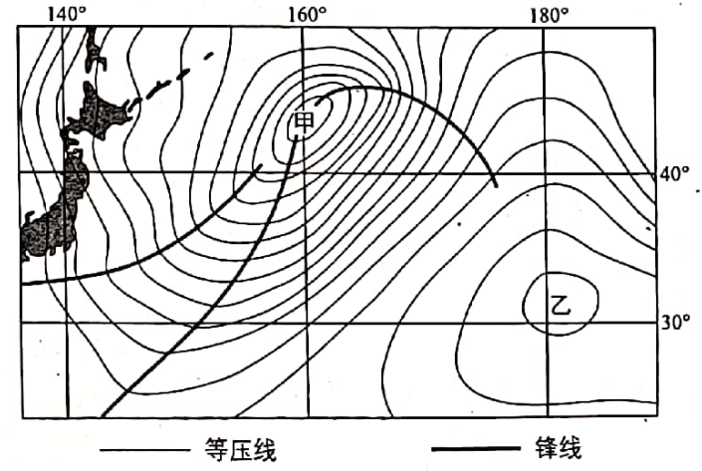
用适当的符号在图中各锋线上标示冷锋或暖锋。判断乙处的气压系统，并说明判断理由。（10）

（3）分析化北地区多在春季实施人工增雨的原因

18.阅读图文材料，完成下列要求。（22分）
位于密西西比河下游平原的天空湖（图6）是由亚祖河自然裁弯取直而形成的，湖水补给主要依靠降雨与泛滥的河水。自形成以来，该湖逐渐萎缩，部分水域已演化为森林湿地。湖区周边农业灌溉与工业生产需要大量抽取地下水。到21世纪初，天空湖的湖底沉积物累积厚达2.4-13.9米，湖床底部高于地下水位。
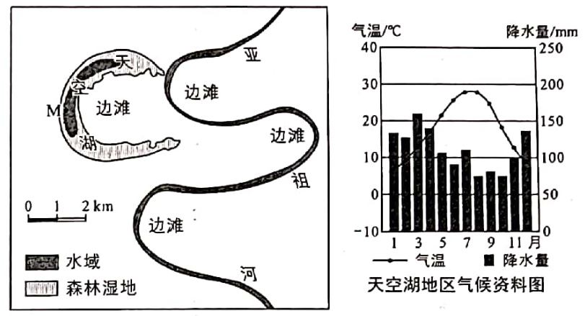
（1）指出夭空湖周边地区大量抽取地下水的季节，并说明判断理由。（6分）

（2）分析天空湖湖床底部高于地下水位的原因。（6分）

（3）比较天空湖形成前后M地流水沉积物的粒径差异，并简析其原因。（4分）

（4）沉积物的透水性与粒径大小呈正相关。若天空湖形成以来,湖底沉积物粒径大小维持不变，则天空湖的萎缩速度与实际萎缩速度不同。判断这种假设情况下天空湖的萎缩速度， 并说明判断理由。（6分）
